**РГР ПО МАТ.СТАТИСТИКЕ**

**2 Вариант** (номер студента: 13)

Туйчиев Равшан Рустамович, студент группы 7201-11

**α *= 7,* β *=0,* γ *=1,* θ *=1,* μ *=1,* ν *=3.***

***Задание № 2.2***

Вычислить коэффициент корреляции и нанести на диаграмму рассеивания прямые регрессии *Y* на *Х* и *X* на *Y*

|  |  |  |  |  |  |  |  |
| --- | --- | --- | --- | --- | --- | --- | --- |
| ***X*** | 4 | 7 | 13 | 8 | 7 | 12 | 15 |
| ***Y*** | 4 | 4 | 8 | 8 | 11 | 1 | 12 |

***Решение № 2.2***

Формула для определения коэффициента корреляции:

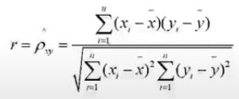



т.е r = Числитель/Знаменатель = (сумм(х-хср)*(у-уср)) / ((сумм(x-xср)^2 )* (сумм(у-уср)^2))^0,5

**Коэффициент корреляции = 0,298**

Уравнения регрессии Y на X:

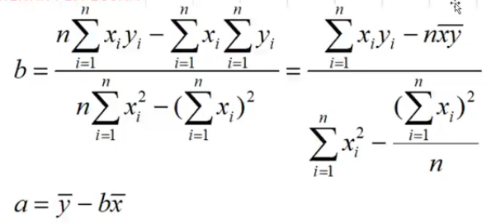

**а=3,9970** Формула: 

**b=0,3034** Формула: 

т.е b = (n*сумм(ху) – сумм(х)*сумм(у)) / (сумм(х^2)*n – (сумм(х))^2)

Получаем уравнение: у=а+bx= 3.9970+0.3034x

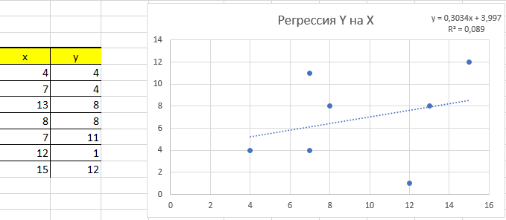

Уравнения регрессии X на Y:

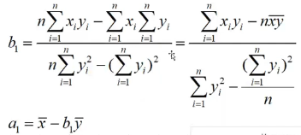

**a1= 7,4159** Формула: 

**b1= 0,2935** Формула: 

т.е b1 = (n*сумм(ху) – сумм(х)*сумм(у)) / (n*сумм(y^2) – (сумм(y))^2)

Получаем уравнение: x=а+by= 7.4159+0.2935y

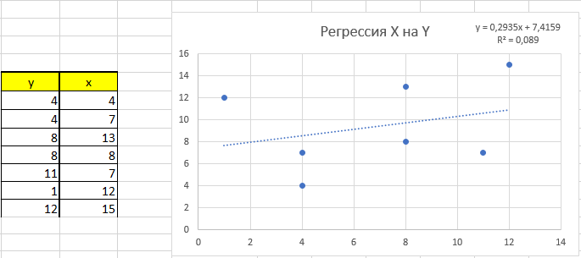

***Задание № 2.3***

Вычислить коэффициент корреляции и найти уравнение прямых регрессий Y на X и X на Y по данным корреляционной таблицы

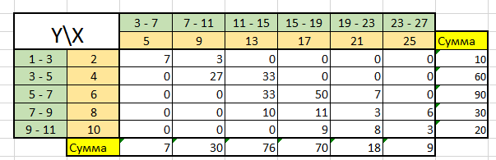

***Решение № 2.3***

Формула коэффициента корреляции:

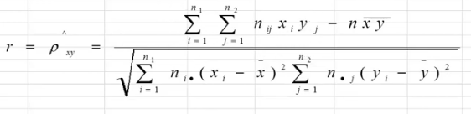

 т.е r = Числитель/Знаменатель = (сумм(суммпроизв(ху)) – Хср*Уср*объем выборки) / (корень(сумм((х-хср)^2*ni)))

**Коэффициент корреляции** = 0,73867

Среднее значение:

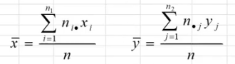

 т.е Хср = суммпроизв(х;сумм(х)) / обьем выборки

**Хср** = 14,6952

 т.е Уср = суммпроизв(у;сумм(у)) / обьем выборки

**Уср** = 5,90476

Уравнения регрессии Y на X:

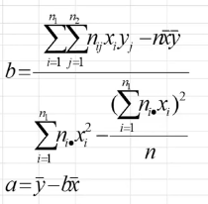

а =  = уср – b*хср = 0,8236

b =  = числитель / (сумм(ni*xi^2) – cумм(ni*xi) / обьем выборки) = = 0,34577

**Уравнения регрессии Y на X:** у=0,8236+0,34477х

Уравнения регрессии X на Y:

а1 = = хср - b1*yср = 5,21273

b1 = = числитель / (сумм(ni*yi^2) – сумм(ni*уi) / обьем выборки) = =1,60591

**Уравнения регрессии X на Y:** x=5,21273+1,60591y